关于举办2011年春季用户培训班的通知

各用户单位：
你们好，距上次集中举办用户培训班的时间又有一年了。这一年里，我们并没有因为我们的系统在用户应用环境中健康、稳定地运行而驻足不前、骄傲自满。
本着对系统、用户和市场的敬畏态度，我们不断在系统开发和公司管理中加大投入，除了在现有功能基础上锦上添花、消灭更多的潜在BUG外，为了最大限度提升系统效率和可扩展潜力，公司同时开辟了dp2系统第二版（简称dp2 V2）的研发战线。dp2 V2系统基于.NET FRAMWORK 4.0，在系统底层及读者服务环节实现了功能增加与增强。
值此dp2 V2系统即将下线之际，为帮助广大用户先睹为快并尽早熟悉和掌握dp2 V1系统升级为dp2 V2系统的方法，特举办“2011年春季用户培训班”。
本次培训班上，除了重点展示与讲解dp2 V2系统的安装（升级）和新增功能外，同时也会针对dp2系统近年来积累的典型问题与功能进行讲解与交流。
希望用户积极参加。

培训时间：2011年4月25日（星期一）至2011年4月28日（星期四），共四天。
培训费用：交通、食宿费用自理。会务费500元/人。


住宿标准（参考）：标间150元/天。
培训地址：浙江省杭州市
协办单位：浙江图书馆古籍分馆
主办单位：数字平台(北京)软件有限责任公司 北京丹诚软件有限责任公司

附培训日程及回执。
附交通路线。

2011-4-12

回执寄送及联系方式：

地址：北京市海淀区北三环西路43号青云国际研发中心A座209室
邮编：100086
电话：010-82120902 ，82129218，13901129944
电子邮箱：jianghq@dp2003.com；
电子邮箱：jianghq@datatrans.com.cn；

会议日程安排
时间与地点 |  | 日程
4月25日  浙图古籍分馆 | 下午 | 用户报到
4月26日  浙图古籍分馆 | 上午 | 8:00-9:00 | 用户报到
4月26日  浙图古籍分馆 | 上午 | 9:00-11:30 | dp2 V2系统简介
4月26日  浙图古籍分馆 | 午餐
4月26日  浙图古籍分馆 | 下午 | 13:30-15:30 | dp2 V2安装（升级）培训
4月26日  浙图古籍分馆 | 下午 | 15:30-16:00 | 休息，答疑
4月26日  浙图古籍分馆 | 下午 | 16:00-17:00 | dp2 V2数据浏览功能培训
4月27日  浙图古籍分馆 | 上午 | 9:00-11:30 | dp2 V2书评功能培训
4月27日  浙图古籍分馆 | 午餐
4月27日  浙图古籍分馆 | 下午 | 13:30-15:30 | dp2 V2荐书功能培训
4月27日  浙图古籍分馆 | 下午 | 15:30-16:00 | 休息，答疑
4月27日  浙图古籍分馆 | 下午 | 16:00-17:00 | dp2 V2荐书功能培训
4月28日  浙图古籍分馆 | 上午 | 9:00-11:30 | dp2系统常见问题及经典解决方案交流
4月28日  浙图古籍分馆 | 午餐
4月28日  浙图古籍分馆 | 下午 | 13:30-17:00 | 用户交流

----------------------------------------回 执-------------------------------------------------
单位名称 | 性别 | 姓名 | 职务 | 是否需要注宿
注1：如需住宿，请注明单间还是与他人合住标间等要求，以便公司协调安排。
注2：是否参会及回执请于4月23日前，通过电子邮件、传真或电话告之公司。
交通路线图
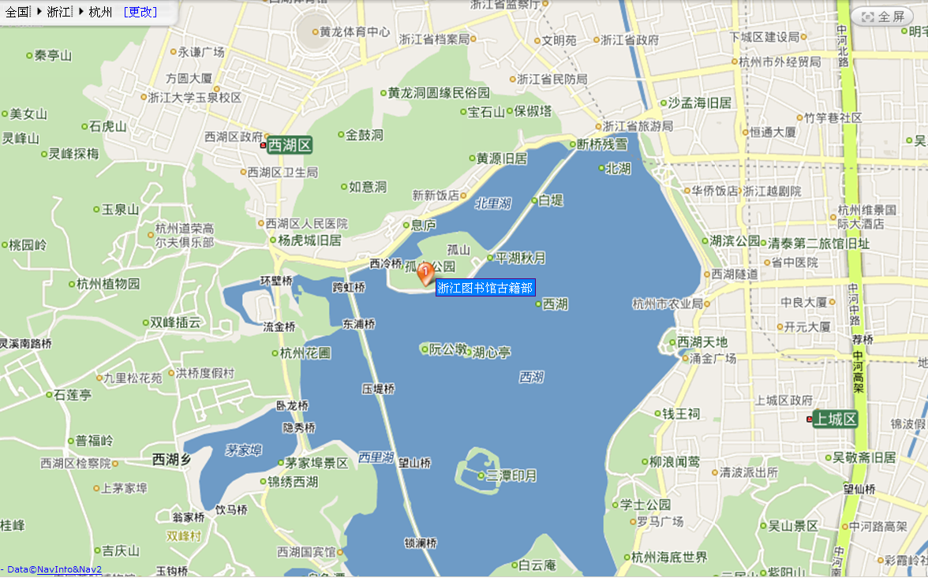

- 杭州火车站至浙江图书馆古籍分馆（孤山馆）
1 | 7/K7 |  | 49分钟
1 | 6公里,直达,步行640米,全价1.0元
城站火车站
步行20米
 |  | 城站火车站
7/K7
(经过9站|5.8公里|34分钟)
 |  | 新新饭店步行620米
 |  | 浙江图书馆古籍部

具体行程方案，可随时与公司勾通联系。

